Handleiding
Leerplandoelen
A-stroom
6. een dynamiek van verleden, heden en beloftevolle toekomst onderscheiden in Bijbelverhalen (begrijpen);

Pluraliteit/Context
3 Levensbeschouwelijke visies op plaats van mens in tijd: (nood-)lot en (heils-)geschiedenis

Christelijk geloof/Traditie
7 Heilsgeschiedenis

Identiteit/Leerling
19 Eigen identiteit vanuit verleden, heden en toekomst

Vormingsdoelen

De leerlingen kunnen na deze les in hun eigen woorden uitleggen hoe er in de Bijbel omgegaan wordt met de elementen van verleden, heden en toekomst. Het feit dat dit een beloftevolle toekomst is, is hierbij zeer belangrijk. De leerlingen kunnen het begrip heilsgeschiedenis hier ook bij betrekken en in hun eigen woorden uitleggen wat dit begrip inhoudt. De leerlingen kunnen dit allemaal doen a.d.h.v. het Exodus verhaal. Ze kunnen de dynamiek tussen verleden, heden en toekomst ontdekken in het leven van Mozes en in dat van de Hebreeën. Tenslotte kunnen de leerlingen deze dynamiek ook ontdekken in hun eigen leven en proberen ze hun eigen identiteit vanuit deze dynamiek uit te leggen.

Concrete doelen

De leerlingen kunnen in hun eigen woorden het begrip heilsgeschiedenis uitleggen.
De leerlingen kunnen het begrip heilsgeschiedenis uitleggen aan de hand van de levensloop van Mozes.
De leerlingen kunnen het begrip heilsgeschiedenis uitleggen aan de hand van de evolutie dat het volk van de Hebreeën meemaakt.
De leerlingen kunnen een dynamiek tussen verleden, heden en een beloftevolle toekomst ontdekken in een Bijbelverhaal.
De leerlingen kunnen hun eigen identiteit vanuit verleden, heden en toekomst in eigen woorden uitleggen.

Bronnen

Erkende instantie Rooms-Katholieke godsdienst. (2019). Leerplan Rooms-Katholieke Godsdienst voor het secunair onderwijs, geactualiseerde versie (Herz. ed.). Guimardstraat 1, 1040 Brussel: Licap - Halewijn.

Finkelman Cox, P. (Producent), & Rabins, S. (Producent), & Chapman, B. (Regisseur), & Hickner, S. (Regisseur). (1198). The Prince of Egypt [Film]. Hollywood, Californië: DreamWorks SKG.

Thomas - Godsdienstonderwijs.be, Faculteit Theologie en Religiewetenschappen. (z.d.). Thomas. Geraadpleegd op 29 april 2020, van https://www.kuleuven.be/thomas/page/

Ollivier, R. (2004). Averbodes Jeugdbijbel (1ste editie). Averbode, België: Uitgeverij Averbode|Erasme Nv.

Lesverloop

- De leerlingen open het leerpad in Testeach via onderstaande link en lezen op de eerste tegel van dit pad de uitleg voor deze les.

https://www.tes.com/lessons/iW5X8BWRIpkJSg/edit

- De leerlingen bekijken in dit leerpad de trailer van de film ‘The Prince of Egypt’ en beantwoorden hierbij een aantal vragen in hun bundel.

- Vervolgens lezen de leerlingen in het leerpad drie fragmenten van het Exodusverhaal uit de jeugdbijbel. Bij ieder fragment beantwoorden de leerlingen een aantal vragen in hun bundel. Bij de meeste fragmenten krijgen de leerlingen ook de kans om een scene uit The Prince of Egypt te bekijken die overeen komt met het fragment dat ze net gelezen hebben, maar hier zijn ze vrij in.

- Daarna gaan de leerlingen opzoek naar de dynamiek tussen verleden, heden en toekomst in het Bijbelverhaal dat ze net gelezen hebben. Ze doen dit voor Mozes en de Hebreeën. Achteraf lezen ze de uitleg over het begrip heilsgeschiedenis.

- Tenslotte gaan de leerlingen opzoek naar hoe hun eigen identiteit beïnvloed worden door de dynamiek van verleden, heden en toekomst. Ze beantwoorden hierbij een aantal vragen. Om deze vragen over zichzelf te beantwoorden, krijgen ze de kans om een gebruik te maken van een karaktereigenschappenlijst achteraan de bundel.

Open volgende link https://www.tes.com/lessons/iW5X8BWRIpkJSg/edit om het leerpad in Testeach, dat je tijdens deze les nodig zal hebben, te bereiken. Lees de info op de eerste tegel grondig na en bekijk vervolgens de trailer op de tweede tegel.
Herken je deze film? Heb je hem ooit al eens bekeken?
……………………………………………………………………………………………………………………………………………………..……..

……………………………………………………………………………………………………………………………………………………..……..
Zou je deze film eens willen bekijken? Waarom wel/ niet?
……………………………………………………………………………………………………………………………………………………..……..

……………………………………………………………………………………………………………………………………………………..……..
in deze video zagen jullie de trailer van de film ‘prins van Egypte’. Deze film is gebaseerd op het tweede boek uit de Bijbel: ‘Exodus’. In dit boek lezen we het levensverhaal van Mozes en hoe deze zijn volk wegleidde uit Egypte. Wanneer we dieper kijken naar dit verhaal, ontdekken we ook de manier waarop er in de Bijbel en binnen het christendom vaak naar het begrip tijd gekeken wordt.
Lees op tegel 3 en 4 de eerste twee pagina’s, pagina 36 en 37, van het verhaal van Mozes uit de jeugdbijbel op de volgende twee tegels in het leerpad. In dit fragment van het verhaal kan je wat meer je weten komen over de jonge Mozes. Lees deze pagina’s en beantwoord vervolgens de onderstaande vragen.
Hoe leefden de Hebreeën, het volk waar Mozes deel van uitmaakte en de voorlopers van het joodse volk, voordat de nieuwe farao aan de macht kwam?
In vrijheid

……………………………………………………………………………………………………………………………………………………..……..
Wat gebeurde er nadat de farao aan de macht kwam met de Hebreeën?
Hij veranderde ze in slaven

……………………………………………………………………………………………………………………………………………………..……..
In wat voor bevolkingsgroep werd Mozes geboren?
In een groep van slaven

……………………………………………………………………………………………………………………………………………………..……..
In welke bevolkingsgroep bevond Mozes zich op het einde van deze twee pagina’s?
In de adel; de familie van de farao

……………………………………………………………………………………………………………………………………………………..……..

Hoe komt het dat Mozes opeens in een totaal andere bevolkingsgroep terecht kwam? Verklaar je antwoord.
Mozes kwam als zeer jong kind terecht bij de prinses. Zijn echte moeder was namelijk bang dat Mozes anders vermoord ging worden door de farao. De prinses liet Mozes opgroeien bij zijn eigen moeder, maar liet hem bij haar wonen van zodra hij oud genoeg was.

……………………………………………………………………………………………………………………………………………………..……..

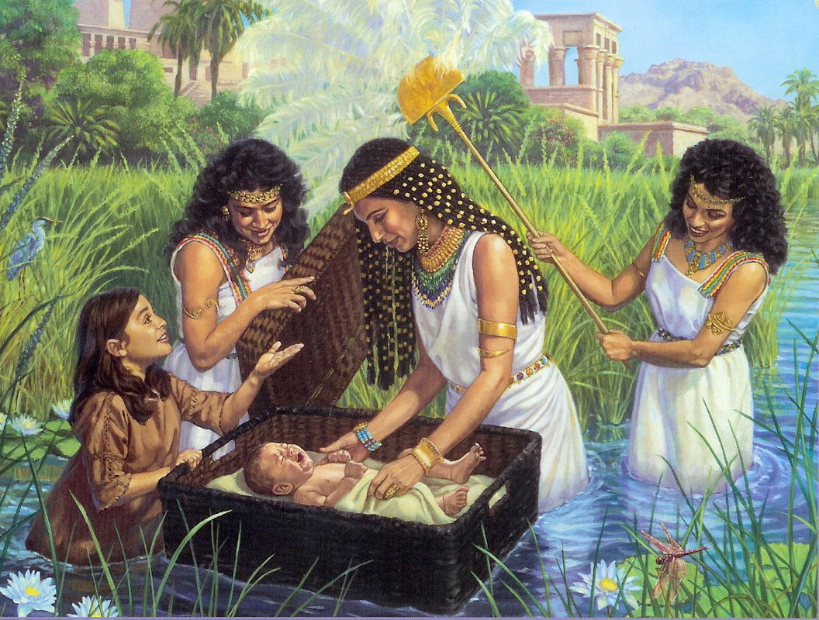

Lees nu de volgende vier pagina’s van het verhaal uit de jeugdbijbel op tegels 6,7, 9 en 10 en beantwoord onderstaande vragen.
Waarom vluchtte Mozes weg uit Egypte.
Hij had een Egyptische slavendrijver vermoord.

……………………………………………………………………………………………………………………………………………………..……..
Waarom besluit Mozes om de Hebreeën te bevrijdden uit Egypte? Verklaar je antwoord grondig.
Hij werd door God opgeroepen en gesteund om dit te doen

……………………………………………………………………………………………………………………………………………………..……..

……………………………………………………………………………………………………………………………………………………..……..
Hoe zorgde God ervoor dat de farao de Hebreeën toch vrij liet?
Door verschillende plagen los te laten op Egypte

……………………………………………………………………………………………………………………………………………………..……..
Welke rol speelde Mozes tijdens deze uittocht uit Egypte?
Hij was de leider van de groep

……………………………………………………………………………………………………………………………………………………..……..

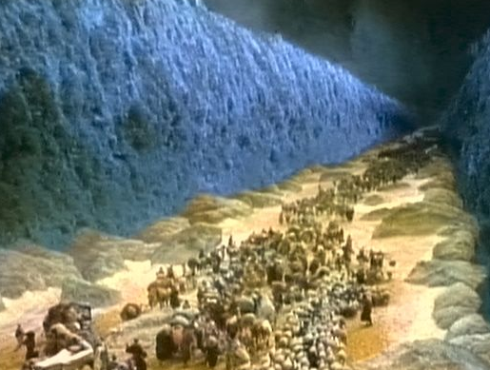

Lees vervolgens de laatste 5 pagina’s van dit deel van het Exodus verhaal in de jeugdbijbel.
Op welke manieren hielp God zijn volk overleven in de woestijn? Noem minstens 2 manieren.
Hij gaf hen te eten en hij gaf hen te drinken

……………………………………………………………………………………………………………………………………………………..……..
Wat gaf God aan Mozes op de top van de berg Sinaï?
De 10 geboden

……………………………………………………………………………………………………………………………………………………..……..
Aan wie gaf God dit?
Aan Mozes

……………………………………………………………………………………………………………………………………………………..……..
Een persoon die boodschappen van God doorgeeft aan het volk noemen we een profeet. In het Exodus verhaal ontdekken we dus dat Mozes een profeet is.

Vervolledig onderstaand tijdschema. Kies uit de volgende termen:
Slaaf – slaven – vrijheid – profeet – prins – Kanaän
Mozes
Leefde eerst als Slaaf | Daarna als prins | Tenslotte als profeet
De Hebreeën
Leefde eerst in vrijheid | Daarna als slaven | Tenslotte in Kanaän

Wanneer we naar de evolutie van de Hebreeën kijken, zien we een duidelijke verandering op het moment dat God ingrijpt. Gelovigen gebruiken het woord ‘heilsgeschiedenis’ om aan te duiden hoe God ingrijpt in de geschiedenis, om deze op een positieve manier te beïnvloeden en om zo te tonen dat hij zich ook aan het verbond hield (denk hierbij terug aan de laatste alinea van het verhaal). Het gaat dus om ‘heil’ dat in de ‘geschiedenis’ zichtbaar wordt. En dat is belangrijk, zowel het heil dat God ons schenkt als onze geschiedenis. God zijn grenzeloze liefde voor de mensen, voor zijn schepping hangt immers niet als een mysterieuze wolk boven onze hoofden, buiten onze tijd. Neen, Gods heil gebeurt midden in de realiteit van ons bestaan. Dit wordt zeer duidelijk in het Exodus verhaal, waarbij God meerdere malen toont dat hij met zijn volk inzit en hen helpt. Hij probeert dan ook te helpen in zeer concrete situaties, waarin zijn hulp onmiddellijk duidelijk wordt.
De God van Abraham, Isaak en Jakob is geen God die zich onverschillig in een wolk verstopt. Nee, Hij ziet de ellende van de Hebreeën en laat hun geroep tot zich doordringen. Hij kent hun lijden en lijdt met hen mee. Zijn hart wordt verscheurd door hun pijn en wanhoop. Wat Hij wil, is een wereld waarin ieder mens, ieder volk gelukkig kan zijn. Onze God trekt zich het lijden van mensen aan. Maar niet als een meester-tovenaar. God roept mensen, zoals Mozes, op om het volk te leidden en geeft deze de kracht en steun om dit goed te doen.
Met de term heilgeschiedenis beschrijven gelovigen hoe God ingrijpt in de geschiedenis om deze te beïnvloeden. God doet dit echter niet zelf, maar zal mensen, zoals Mozes, roepen en steunen om dit in zijn naam te doen. Wanneer God ziet dat zijn volk aan het lijden is, zal hij in zeer concrete situaties proberen in te grijpen, zoals toen de Hebreeën honger en dorst hadden in de woestijn. Dit zorgt ervoor dat gelovigen, die het momenteel moeilijk hebben, nog wel steeds een beloftevolle toekomst voor ogen hebben.

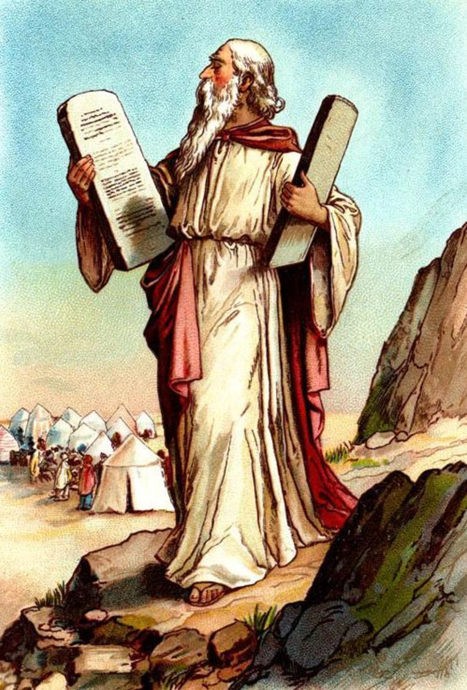
Naast heilsgeschiedenis, kunnen we nog iets anders opmerken tijdens het lezen van dit verhaal. Kijk hierbij bijvoorbeeld naar de levensloop van Mozes in bovenstaande kader. Mozes heeft een gigantische evolutie doorgemaakt van zijn geboorte als slaaf tot zijn latere leven als een profeet. Om deze evolutie mogelijk te maken werd hij uiteraard gesteund door God, maar hij heeft hier zelf ook zeer hard moeten zwoegen om dit mogelijk te maken. Door het verhaal van Mozes te lezen, zien we dus wel een duidelijk verband tussen verleden, heden en toekomst.
Denk daarom in onderstaande opdracht eens na over jouw verleden, heden en toekomst. Kortom, over wie jij was, wie jij nu bent en wie jij later misschien of hopelijk gaat worden.
Hoe zou jij de persoon die je vandaag bent aan de hand van minimum 5 eigenschappen uit de karaktereigenschappenlijst beschrijven?
……………………………………………………………………………………………………………………………………………………..……..

……………………………………………………………………………………………………………………………………………………..……..

……………………………………………………………………………………………………………………………………………………..……..
Mozes’ verleden als Hebreeër heeft een grote invloed op hem gehad wanneer hij de Hebreeën vrij probeert te krijgen uit Egypte. Hoe heeft jouw verleden een invloed gehad op de persoon die jij vandaag de dag bent?
……………………………………………………………………………………………………………………………………………………..……..

……………………………………………………………………………………………………………………………………………………..……..

……………………………………………………………………………………………………………………………………………………..……..
Mozes zal als kind nooit verwacht hebben dat hem een toekomst als profeet te wachten stond. Wat de toekomst zal brengen weet niemand, maar we kunnen uiteraard wel nadenken over hoe we graag zouden willen dat onze toekomst eruit gaat ziet. Hoe zou jij graag willen dat jouw toekomst eruit ziet?
……………………………………………………………………………………………………………………………………………………..……..

……………………………………………………………………………………………………………………………………………………..……..

……………………………………………………………………………………………………………………………………………………..……..
Doe jij nu al bepaalde dingen om dit doel te bereiken? Verklaar je antwoord.
……………………………………………………………………………………………………………………………………………………..……..

……………………………………………………………………………………………………………………………………………………..……..

……………………………………………………………………………………………………………………………………………………..……..

Lijst met karaktereigenschappen
aangenaam | gehoorzaam | kwetsbaar | prikkelbaar | tevreden
aangepast | gemoedelijk | lawaaierig | rustig | toneelspelend
aanhankelijk | gulzig | leergierig | samenwerkend | traag
aanpassend | grappig | leerzaam | scherpzinnig | trots
aantrekkelijk | heftig | leidinggevend | schitterend | trouw
agressief | helder | lief | slim | volgzaam
achterdochtig | hulpvaardig | liefdevol | slordig | volhardend
behendig | humeurig | lui | sluw | volhoudend
behoedzaam | ijverig | luidruchtig | sober | welbespraakt
behulpzaam | imiterend | materialistisch | sociaal | wispelturig
bescheiden | imponerend | medelijdend | sportief | wisselvallig
creatief | inactief | melancholiek | spottend | zeldzaam
contactloos | ingenieus | mensenschuw | standvastig | zelfbewust
eerlijk | ingewikkeld | merkwaardig | stil | zelfstandig
eigenwijs | innemend | moedig | stoutmoedig | zelfvertrouwen
eigenzinnig | intelligent | mooi | strijdlustig | zelfzeker
energiek | intensief | muzikaal | sympathiek | zintuigelijk
enthousiast | jaloers | nieuwsgierig | taai | zwijgzaam
doorzettend | kalm | nors | tam | zorgzaam
dominant | kieskeurig | nuttig | teder
flexibel | krachtig | oppervlakkig | temperamentvol
flink | kunstig | praktisch | teruggetrokken

Toestand waarin je je heel gelukkig voelt.

